A39

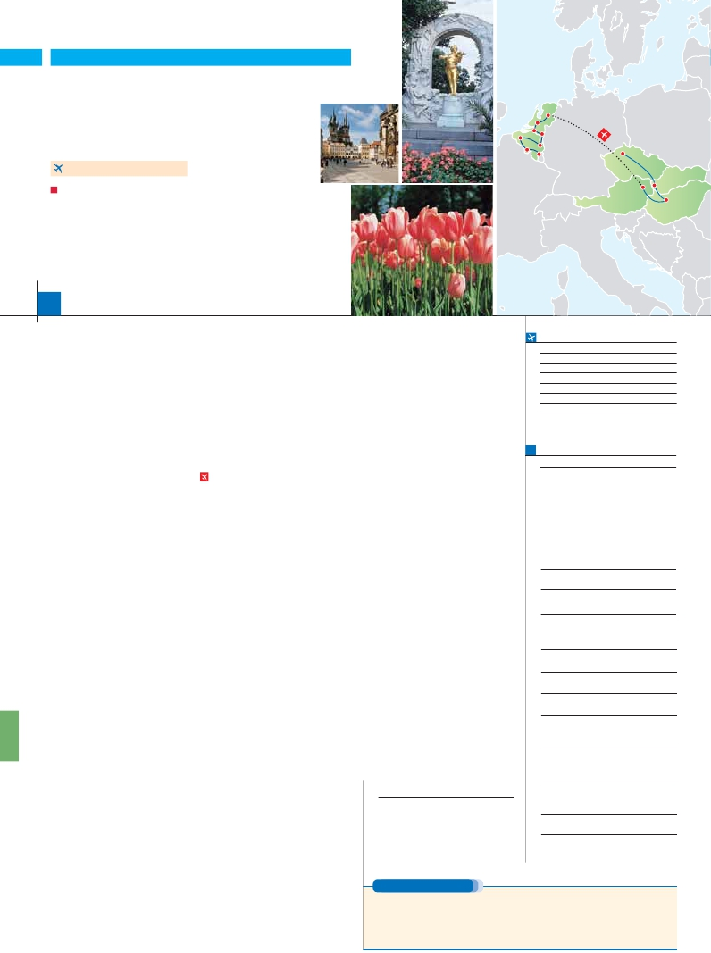

**Inicio Praga - Fin Bruselas**

PRAGA, BUDAPEST Y VIENA

Roterdam

Amberes

**+** PAÍSES BAJOS

**3** noches en Praga,**2** Budapest,**2** Viena,**3** Ámsterdam,

**1** Amberes,**1** Brujas y**3** Bruselas

**VIENA-ÁMSTERDAM EN AVIÓN**

Ámsterdam

La Haya

Delf

Brujas

Gantes

Bruselas

Praga

DOS OPCIONES

**1.** Alojamiento y desayuno:

Visitas panorámicas a: Praga, Budapest, Bratislava, Viena,

Ámsterdam y Bruselas

Marken y Volendam. Excursión a Lovaina

**2.** Media pensión más:

Mismas visitas incluidas en la opción 1

Visita artística de Praga y Viena. Cena en U Fleku y en Grinzing

Paseo en barco por los típicos canales

15 días

...  desde 1.810 $ USA

Viena

Bratislava

Budapest

**DÍA 1.** (Domingo)**PRAGA**

**Ciudad** **Baja   Media** **Alta**   **Spto.**

Llegada a Praga, asistencia en el aeropuerto y

traslado al hotel. Tiempo libre.**Cena** (incluida en

opción 2) y alojamiento.

**DÍA 2.** (Lunes)**PRAGA**

**Desayuno buffet.** Visita de la ciudad, veremos:

la Plaza de la República, donde se encuentra

una de las más antiguas torres de Praga: la

Torre de la Pólvora y la Casa Municipal; la Plaza

de Wenceslao, la más grande de las tres gigan-

tescas plazas construidas por Carlos IV para su

Ciudad Nueva (Nové Mesto). También disfruta-

remos de La Plaza Vieja que es el recinto más

destacado del casco histórico de Praga. Por la

tarde,**visita artística** de la ciudad (2).**Cena** (2)

y alojamiento.

**DÍA 3.** (Martes)**PRAGA**

**Desayuno buffet.** Excursión opcional de día

completo a la famosa población de**Karlovy**

**Vary,** ciudad balneario más grande de la Re-

pública Checa. Retorno a Praga. Por la noche,

**cena** en la típica taberna**U Fleku** (2), donde

podrá degustar la cocina checa, así como el

famoso licor Becherovka (1 copa) y la excelente

cerveza checa (1 jarra) incluido en el precio.

Alojamiento.

**DÍA 4.** (Miércoles)**PRAGA-BRATISLAVA-**

**BUDAPEST**

**Desayuno buffet.** A primera hora de la mañana

salida hacia**Brno**. A continuación, tiempo libre

para visitar La Plaza de la Libertad, la Fuente

Barroca y el Ayuntamiento viejo. Continuación

del viaje hasta**Bratislava,** capital de Eslovaquia.

Llegada y visita panorámica de la ciudad. Sa-

lida hacia Budapest. Llegada.**Cena** (2) y aloja-

miento.

**DÍA 5.** (Jueves)**BUDAPEST**

**Desayuno buffet.** Por la mañana realizare-

mos la**visita panorámica**.**Almuerzo** (2). Por

la tarde, los que lo deseen podrán realizar un

Paseo opcional en barco por el Danubio. Esta

noche les ofrecemos la posibilidad de hacer

un recorrido nocturno por Budapest iluminado

y participar en una**cena zíngara** (opcional).

Alojamiento.

**DÍA 6.** (Viernes)**BUDAPEST-VIENA**

**Desayuno buffet** y salida hacia la histórica

ciudad de Viena. Llegada.**Almuerzo** (2) y visita

panorámica. En el centro de Viena podemos lo-

calizar la antigua ciudad imperial, con el**Palacio**

guía por las principales calles de la capital aus-

tríaca. Alojamiento.

**DÍA 7.** (Sábado)**VIENA**

**Desayuno buffet.** Por la mañana realizaremos

la visita a la**Viena artística: Ópera de Viena o**

**Staatsoper** (2). A continuación, le ofrecemos

la posibilidad de realizar la visita opcional del

**Palacio de Schönbrunn.** Tarde libre. Por la

tarde, noche, los que lo deseen podrán asistir

(opcional) a un concierto en el Palacio Auers-

perg.**Cena** en Grinzing (2). Alojamiento.

**DÍA 8.** (Domingo)**VIENA-ÁMSTERDAM**

**Viaje en avión**

**Si lo desea podemos facilitarle este billete de avión**

**por 150 $ (neto). Tasas incluidas.**

**Desayuno buffet**. A la hora indicada, traslado

incluido al aeropuerto para tomar el vuelo con

destino Ámsterdam (vuelo no incluido). Lle-

gada, asistencia y traslado incluido al hotel.

**Cena** (2) y alojamiento.

**DÍA 8.** (Lunes)**AMSTERDAM**

**Excursión incluida a Marken y Volendam**

**Desayuno buffet**. Por la mañana efectuaremos

la**visita panorámica**. A continuación daremos

un bellísimo**paseo en barco** por los típicos

canales de Amsterdam y visitaremos una Casa

de Díamantes (2).**Almuerzo** (2). Por la tarde,

excursión opcional a**Marken y Volendam (**2).

Alojamiento.

**DÍA 9.** (Martes)**AMSTERDAM**

**Desayuno buffet**. Día libre para pasear y

disfrutar de esta atractiva ciudad.**Cena** (2) y

alojamiento.

**DÍA 10.** (Miércoles)**AMSTERDAM-LA**

**HAYA-DELFT-ROTTERDAM-AMBERES**

**Desayuno buffet** y salida hacia La Haya y

Delft. Llegada a**La Haya** y**visita panorámica**.

Destaca de todos los monumentos el Palacio

de Justicia. Tiempo libre para visitar opcional-

mente**Madurodam** “Holanda en miniatura”. A

continuación, salida hacia**Delft**, típica ciudad

holandesa y hogar del famoso pintor Johannes

Vermeer. Continuación hasta**Rotterdam**, pri-

mer puerto marítimo europeo. Acompañados

de nuestro guía, realizaremos un**paseo pano-**

**rámico de la ciudad**, donde podremos admirar

los ediﬁcios y monumentos más signiﬁcativos.

Continuación hasta Amberes.**Cena** (2) y alo-

jamiento.

la Catedral, sus casa gremiales, y su Ayun-

tamiento. Proseguimos nuestro viaje hasta

**Brujas**.**Visita de esta bellísima ciudad**. Des-

tacamos la Plaza Mayor, donde se encuentran

los grandes mercados centrales del siglo XIII;

Plaza de Burg, con el Ayuntamiento; Palacio

de Justicia y la Basílica de la Santa Sangre.

Tiempo libre.**Cena** (2) y alojamiento.

**DÍA 12.** (Viernes)**BRUJAS-GANTE-**

**BRUSELAS**

**Desayuno buffet** y salida hacia**Gante**, la ciu-

dad ﬂamenca más poblada de la época medie-

val, donde nació Carlos I en 1500. y**visita de**

**la ciudad** eterna rival de la “ciudad hermana”

de Brujas. Continuación del viaje hasta**Bru-**

**selas**. Llegada a mediodía y**visita de esta**

**ciudad**. Destaca su**Grand Place,** una de las

plazas más bellas del mundo, dominada por la

megestuosa Torre del Ayuntamiento, auténtica

perla del gótico ﬂamenco, la Catedral, con sus

museos, y su Palacio de Justicia.**Cena** (2) y

alojamiento.

**DÍA 13.** (Sábado)**BRUSELAS:**

**Excursión incluida Lovaina**

**Desayuno buffet.** Visita incluida a**Lovaina**.

Saldremos de Bruselas por la elegante avenida

trazada por Leopoldo II desdes el Cincuente-

nario hacia Tervuren donde podrán disfrutar

de una magníﬁca vista del Palacio y del parque

Tervuren con sus jardines a la francesa. Segui-

remos luego el camino admirando el precioso

paisaje de la campiña de Brabante para lle-

gar a Lovaina donde veremos el espectacular

Ayuntamiento, obra maestra del gótico civil

ﬂamenco, la Catedral de San Pedro y uno de

los beatarios más grande y mejor conservado

de Bélgica.**Cena** (2) y alojamiento.

**DÍA 14.** (Domingo)**BRUSELAS**

**Desayuno buffet.** Fin del viaje y de nuestros

servicios.

**INCLUIDO EN EL TOUR**

Ver incluido págs. 91 y 105(1).

(1) No incluido el traslado del día 14.

**NOTAS**

**PRE O POST VIAJE**

**FECHAS DE INICIO PRAGA**

**Abril**             8   15   22  29

**Mayo**            6   13   20   27

**Junio**            3   10   17   24

**Julio**             1    8   15   22   29

**Agosto**           5   12   19   26

**Septiembre**       2    9   16   23   30

**Octubre**          7

T. Baja   T. Media   T. Alta

**PRECIOS POR PERSONA $ USA en hab. doble**

**Opc. 1**   **Opc. 2**

Temporada Baja.. . . . . . . . **1.810 2.340**

Temporada Media. . . . . . . **1.940 2.470**

Temporada Alta. . . . . . . . . **1.980 2.510**

Spto. habitación individual. . .   **835 835**

Spto. 1/5-30/6 y 9/9-31/10. .    **65 130**

Bono de anulación sin gastos. .    **30 30**

**NOCHES EXTRAS por persona en AD**

**Indiv.**

**Praga..........** **55**    **60 70 50**

**Bruselas.....**    **65 70 80 60**

**HOTELES previstos o similares**

i   **Praga**      Holiday Inn Congress**** Ciudad

Clarion Congres****     Ciudad

**Budapest**   Arena****/Budapest***Sup  Ciudad

Hungaria****           Ciudad

**Viena**      Vienna South****        Ciudad

Ananas****            Ciudad

**Ámsterdam** Ozo Ámsterdam ****    Ciudad

Courtyrd Arena****      Utrecht

Van der Valk        Breukelen

**Amberes**   Tryp Antwerpen****      Ciudad

Ibis Styles****          Centro

Novotel Antwerp       Ciudad

**Brujas**     Academie****          Centro

Floris Karos           Centro

Van der Valk        Oostkamp

**Bruselas**   NH Louise \*\*\***\***         Ciudad

Hilton G. Inn Louise****   Ciudad

Ver resto de hoteles en págs. 91 y 105.

**de Hofburg**, residencia de los emperadores.

Asimismo, veremos el Palacio de Bellvedere,

la Iglesia Votiva, la**Catedral de San Esteban**,

el Museo de Bellas Artes, los monumentos a

Goethe, Schiller y Mozart, la Plaza de los Héroes,

la Universidad, la Ópera, etc. Paseo con nuestro

**DÍA 11.** (Jueves)**AMBERES-BRUJAS**

**Desayuno buffet. Visita de esta ciudad**,

donde destaca la Catedral de Nuestra Señora,

monumental obra del gótico ﬂamígero braban-

zón, la Plaza Mayor, etc. Destaca su Grand

Place, dominada por la majestuosa Torre,

Si lo desea, añada 3 días extras en Madrid o Lisboa, o participe en un tour por Andalucía de 5 días.

**Madrid**.......................................    **3** días /**2** noches     desde**290 $**  ver pág. 247

**Lisboa** ......................................    **3** días /**2** noches     desde**410 $**  ver pág. 248

**Andalucía y Toledo** .................    **5** días /**4** noches     desde**800 $**  ver pág. 249

**178** PANAVISIÓN